Het Syndroom van Korsakov
Syndroom van Korsakov
Mr. Eling
Romy Huizing 3A
Samenvatting

Ik heb voor dit verslag allerlei websites bezocht om een goed verslag te maken. Om te beginnen bedacht ik eerst waar ik het over ging doen en zocht daar informatie over. De conclusie van Korsakov is dat het niet te genezen is, maar er wel allerlei behandelingen tegen de symptomen en de afkick verschijnselen zijn. De aanbeveling op het syndroom van Korsakov is om te stoppen met het gebruik van alcohol en om naar een goede Korsakov kliniek te gaan.

Inleiding

Dit werkstuk heb ik voor het vak biologie gemaakt. Ik ga het in dit werkstuk over het syndroom van Korsakov hebben en de gevolgen van wat het syndroom in het lichaam allemaal aanrichten. Ik heb de tekst met behulp van allerlei websites gemaakt en van elke website wat informatie gepikt en het in mijn eigen woorden geschreven.

Inhoud

Hoofdstuk 1
Paragraaf 1: Wie heeft het syndroom van Korsakov ontdekt? 4
Paragraaf 2: Hoe is het syndroom van Korsakov ontdekt? 4
Hoofdstuk 2
Paragraaf 1: Hoe krijg je het syndroom van Korsakov? 5
Paragraaf 2: Wat zijn de symptomen van het syndroom van Korsakov? 5
Paragraaf 3: Wat tast het syndroom van Korsakov in je lichaam aan? 6
Hoofdstuk 3
Paragraaf 1: Is Korsakov te genezen? 7
Paragraaf 2: Hoe wordt Korsakov behandeld? 7
Paragraaf 3: Hoe kun je Korsakov voorkomen? 7
Hoofdstuk 4
Paragraaf 1: Conclusie 8
Bronvermelding 9

Hoofdstuk 1

Paragraaf 1: Wie heeft het syndroom van Korsakov ontdekt?

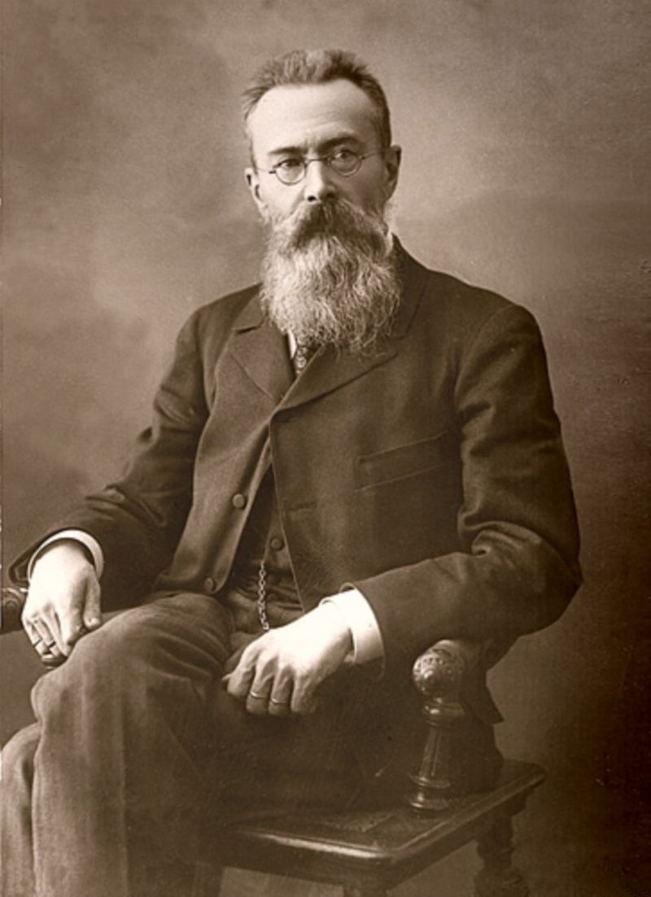
Korsakov is afkomstig van de Russische arts Sergej Korsakov. Sergjei Korsakov publiceerde in 1887 voor het eerst internationaal met de opvallende symptomen van geheugenstoornis, zonder dementie en legde het verband met alcoholmisbruik. Hij ontkende dat alcoholmisbruik misschien wel sterk gerelateerd was aan de aandoening, maar zag ook dat dit niet de enige oorzaak kon zijn. Andere artsen zoals Huss (1852), Lawson (1878) en Babilée (1886) waren hem hierin voorgegaan, maar die waren minder bekend en hun artikelen werden door minder mensen gelezen. Sergej Korsakov was echter zo slim om zijn artikel, zowel in het Duits als in het Frans te publiceren. In die tijd was Frans een belangrijke taal in de medische wetenschap. Door dit artikel is het syndroom naar hem vernoemd.

Sergej Sergejevich Korsakov, werd geboren op 22 januari 1854 in Moskou en overleed in Moskou op 1 mei 1900. Sergei was een Russisch neuropsychiater. Hij studeerde medicijnen aan de Universiteit van Moskou waar hij in 1875 afstudeerde. Waarna hij ging werken bij een psychiatrisch ziekenhuis. In 1887 werd hij bevordert op het proefschrift 'Paralysis Alcoholica'. Nog een tijdje later werd hij het hoofd van de nieuwe psychiatrische universiteitskliniek, waar hij ook lesgaf. Ook omschreef hij het concept paranoia van Emil Kraepelin nauwkeuriger tot wat het nu betekent.

Paragraaf 2: Hoe is het syndroom van Korsakov ontdekt?

Korsakov merkte dat sommige mensen een geheugenstoornis hadden, hoewel ze niet dement waren. De symptomen leken op een geheugenstoornis die vaak bij ouderen voorkomt, genaamd Alzheimer. Maar hij ontdekte dat er kleine verschillen tussen de symptomen van mensen met Alzheimer en mensen met Korsakov zijn. Hij zag dat deze symptomen vooral bij alcoholisten voorkwamen. Later ontdekte hij, dat ook mensen met een darmafsluiting of ondervoeding, zoals zwangere vrouwen die tijdens hun zwangerschap erg misselijk waren en veel moesten braken deze symptomen hadden. Na langdurig onderzoek kwam Korsakov tot de conclusie dat het hier om een andere ziekte ging, één die veroorzaakt werd door alcoholisme en ondervoeding, en niet door genetisch bepaalde factoren en ouderdom.

Hoofdstuk 2

Paragraaf 1: Hoe krijg je het syndroom van Korsakov?

Het syndroom van Korsakov wordt vooral gezien bij chronische alcoholisten. Het syndroom is een chronische aandoening en wordt gekenmerkt door geheugenstoornissen en centraal executieve stoornissen. Korsakov ontstaat niet alleen door het chronische alcoholmisbruik. Je krijgt het syndroom door een ernstig gebrek aan thiamine, oftewel vitamine B1.
Vitamine B1 zit onder andere in gist, wat bij de bierbereiding gebruikt wordt. Bij een matige inname van vitamine B1, kan bier inderdaad een bijdrage leveren aan de vitaminebehoefte. Maar bij overdadig gebruik wordt er geen reserve aan vitamine aangelegd. Integendeel, hoe meer bier je drinkt, des te groter de behoefte aan vitamine B1 wordt.
Door gebrek aan vitamine B1 kan er een ontsteking ontstaan in de kleine hersenen, de vierde ventrikel (een holte gevuld met hersenvocht, die het aquaduct van Sylvius verbindt met het centrale kanaal) en de thalamus. Deze ontsteking wordt het syndroom van Wernicke genoemd en leidt tot het verlies van motorische vaardigheden, een verslechterend geheugen en algemene verwarring. Het syndroom is dus een acute toestand met verwardheid, geheugenverlies en gebrek aan spiercoördinatie, dat leidt tot de afname van de toevoer van thiamine naar de hersenen. Het syndroom wordt vaak niet herkend, doordat deze acute en levensbedreigende aandoening wordt gekenmerkt door verlamming van de oogspieren, ataxie (verstoringen van het evenwicht en de bewegingscoördinatie) en delier (psycho-organische stoornis), terwijl het beeld in de praktijk meestal niet helemaal klopt en het dus niet wordt herkend. Als het syndroom wel wordt herkend vereist het een onmiddellijke toediening van thiamine. Het gevolg van een te late toediening kan anders een coma zijn, wat uiteindelijk tot de dood leidt.
Bij de helft van de mensen volgt na het syndroom van Wernicke, het syndroom van Korsakov.

Paragraaf 2: Wat zijn de symptomen van het syndroom van Korsakov?

Een van de belangrijkste symptomen is geheugenverlies oftewel amnesie. Korsakov patiënten kunnen zich vaak niets meer herinneren van wat er allemaal, voordat ze het syndroom van Wernicke kregen, is gebeurd. Het geheugenverlies heeft alleen betrekking op de tijd voor het voorval, dit wordt retrograde amnesie genoemd en kan snel verslechteren. Het komt ook vaak voor dat de patiënt niet meer het vermogen heeft om nieuwe herinneringen vormen, dit wordt anterograde amnesie genoemd. Na verloop van tijd neemt de retrogade amnesie af en wordt de anterograde amnesie erger.
Korsakov patiënten hebben vaak ook retroactieve interferentie. Ze halen dan nieuwe informatie en oude informatie door elkaar. Korsakov patiënten herinneren zich dingen niet meer zo goed en weten niet meer wanneer iets is gebeurd, ze proberen die gaten in hun geheugen dan op te vullen met verzinsels, dit wordt confabuleren genoemd. Ze vertellen dan verhalen die voor het grootste deel opgebouwd zijn uit fantasieën of vage herinneringen. Confabuleren neemt meestal in verloop van tijd af en treedt vooral op bij de acute fase.
Een ander symptoom zijn centraal executieve stoornissen, waardoor ze niet meer in staat zijn om te plannen. Ze snappen de volgorde van allerlei handelingen ook niet meer en gaan bijvoorbeeld eerst tandenpoetsen en doen dan tandpasta op hun tandenborstel.
Spiercoördinatie is een kenmerkend symptoom van het syndroom. De patiënten lopen dan wankelend, hebben ongecontroleerde oogbewegingen, kunnen dingen slecht oppakken, praten vaak slepend, enz. Als laatste zijn afkickverschijnselen natuurlijk ook een symptoom van het langdurige alcoholgebruik.
Paragraaf 3: Wat tast het syndroom van Korsakov in je lichaam aan?

Als gevolg van het thiamine gebrek en de daardoor opgetreden verstoring van essentiële fysiologische processen, treden er bloedinkjes en andere vaatveranderingen en dan met name vaatwoekerringen, op rond de derde ventrikel en het aqueduct (een verbindingskanaaltje voor cerebrospinaal vocht tussen ventrikels), in de bodem van de vierde ventrikel, in verschillende thalamuskernen, in de hersenstam en in de kleine hersenen (het cerebellum). Uiteraard zijn niet alleen de hersenen aangetast.
Bijna alle Korsakov patiënten lijden aan leververvetting en meer dan de helft heeft daarbij ook leverontsteking of levercirrose. Levercirrose is een aandoening waarbij de lobstructuur van de lever verloren gaat, doordat er stroken met vlezig weefsel tussenkomen en de lever uiteindelijk niet goed meer werkt. Het normaal gladde oppervlak van de lever is dan ruw en bobbelig. Dit kan uiteindelijk leiden tot een bijkomende hepatische encefalopathie.
Een andere regelmatig voorkomende complicatie is een beschadiging aan de slokdarm door oprispend maagzuur en/of veelvuldig braken. Er wordt verder niet veel meer aangetast dat specifiek is voor Korsakov, want veel alcoholisten die geen Wernicke of Korsakov hebben of ontwikkelen lijden bijvoorbeeld ook aan leververvetting en een beschadigde slokdarm. Dat is eerder een effect van de alcohol dan van thiamine gebrek. Met name de ontsteking in de hersenen is specifiek voor Korsakov, omdat ook ondervoede mensen een tekort aan thiamine kunnen hebben en zo het syndroom kunnen ontwikkelen, hoewel ze minder vaak last hebben van leveraandoeningen en neuritis (zweren aan vooral de voeten).

Hoofdstuk 3

Paragraaf 1: Is Korsakov te genezen?

Als iemand het Korsakov syndroom heeft is het niet te genezen. Een beschadiging van de hersencellen is namelijk niet meer te herstellen en er worden ook geen nieuwe hersencellen gemaakt. Medicijnen zijn dus ook geen kans op genezing. De behandeling zorgt er voor dat het niet erger wordt en moet zo snel mogelijk beginnen, Korsakov kan anders dodelijk zijn.
Slechts bij een klein deel van de mensen die Korsakov hebben, is er een kans op sterke verbetering of op heel veel verbetering, wat een volledig herstel betekend. Dit is echter wel afhankelijk van de conditie van de persoon en het stadium waarin de ziekte zich heeft ontwikkeld.
Het is natuurlijk ook van belang dat de persoon waarbij Korsakov is vastgesteld, is gestopt met drinken, om zo binnen een jaar duidelijk te krijgen van in hoeverre iemand is hersteld. Na dit jaar is de toestand stabiel en is er geen verder herstel meer mogelijk is. De meeste patiënten vertonen enige verbetering, maar houden een gestoord tijdsgevoel.

Paragraaf 2: Hoe wordt Korsakov behandeld?

De patiënt krijgt als eerste heel veel extra vitamine B en moet hij stoppen met drinken. Meestal is er ook een middel tegen ontwenningsverschijnselen van het alcoholgebruik nodig. Door het vele alcoholgebruik heeft de patiënt geen goed eetpatroon meer en wordt hier dus ook mee geholpen, door de patiënt een gevarieerde voeding te geven. De patiënt heeft vaak ook depressie en agressie, dat ook met medicijnen behandeld kan worden. Voor de andere symptomen, zoals zenuwontsteking en de leverziekten krijgt de patiënt ook medicijnen.
De zorg richt zich dus als eerste op:
- vitamine B injecties
- hulp bij het stoppen met alcoholgebruik
- gevarieerde voeding
- behandeling van lichamelijke en psychiatrische klachten

Als er dan eindelijk weer verbetering bij de patiënt optreedt en zijn lichamelijke functies weer stabiel zijn, wordt er gericht op gedragsproblemen en geheugenstoornissen. Korsakov patiënten hebben rust en regelmaat nodig en krijgen daarom verplichte arbeidstherapie, waar speciale Korsakov werkplaatsen voor zijn.
Korsakov patiënten hebben vaak niet meer het vermogen om voor zichzelf te zorgen en worden
opgenomen in een Korsakov-kliniek.

Paragraaf 3: Hoe kun je Korsakov voorkomen?
Het spreekt vanzelf dat het niet drinken of matig drinken van alcohol Korsakov voorkomt. Korsakov kan ook ontstaan bij zware drinkers en in veel gevallen voorkomen worden als het tekort aan vitamine B1 op tijd wordt gezien, zodat dit extra kan worden gegeven. Door producten die rijk zijn aan vitamine B1 te eten, draag je bij tot het voorkomen van Korsakov. Voornamelijk in volkorengraanproducten, varkensvlees en peulvruchten en in kleinere hoeveelheden in melk, groente en andere vleessoorten zit B1.

Hoofdstuk 4

Paragraaf 1: Conclusie

De conclusie van het syndroom van Korsakov is dat er heel veel gebeurt in je lichaam, zowel fysiek als psychisch. Er treed meestal eerst het syndroom van Wernicke op, waarbij er verschillende delen van de hersenstam en de kleine hersenen gaan ontsteken. Het syndroom kan fataal worden of kan er een hersenbeschadiging optreden als het niet op tijd wordt opgemerkt. Deze hersenbeschadiging wordt het syndroom van Korsakov genoemd.
De typische symptomen van Korsakov zijn:
Centraal executieve stoornissen die de mogelijkheid om te plannen verstoord. Apathie is het gebrek aan emotie, motivatie of enthousiasme. Confabuleren is het fantaseren en liegen, door gaten in het geheugen op te vullen met verzinsels. Retrograde amnesie is het vergeten van wat er vroeger is gebeurd en anterograde amnesie is niet meer het vermogen hebben om nieuwe herinneringen te vormen. Maar ook angst, wantrouwen, gebrek aan spiercoördinatie en verwarring zijn symptomen van Korsakov.
Door langdurig alcoholisme hebben de patiënten niet alleen een hersenbeschadiging, maar ook allerlei alcoholische aandoeningen. Een paar alcoholistische aandoeningen zijn:
Cirrose, wat een onomkeerbaar proces is van de omzetting van de levercellen naar littekenweefsel. Leververvetting, is een verstoring van de vetstofwisseling. Maagzweren, wat een zweer in de maagwand is. Reflux van de slokdarm, is een aandoening die voor een branderig gevoel in je slokdarm zorgt, omdat er maaginhoud met onder andere maagzuur naar terugstroomt. Polyneuropathie, is een ontsteking aan de perifere zenuwen. Cardiomyopathie, wat een vergroting van het hart is en gepaard gaat met onregelmatige kloppingen. Pancreatitis, is een alvleesklierontsteking, dat chronisch kan worden als de alvleesklierbuisjes verstopt raken en Delirium Tremens, wat ontstaat door de ontwenning van alcohol. De symptomen hiervan bestaan uit zweten, trillen, misselijkheid, angst, slapeloosheid, verwarring en koorts. Ook kunnen er hallucinaties voorkomen.
Het beste is dus om alcohol met mate te drinken en ervoor te zorgen dat je gevarieerd en gezond eet en voldoende water binnenkrijgt.

Bronvermelding

Ik weet niet meer waar ik alle informatie vandaan heb. Sorry meneer, ik zal de volgende keer de websites opschrijven.

